В МЧС Москвы усилили контроль за отдыхающими у воды

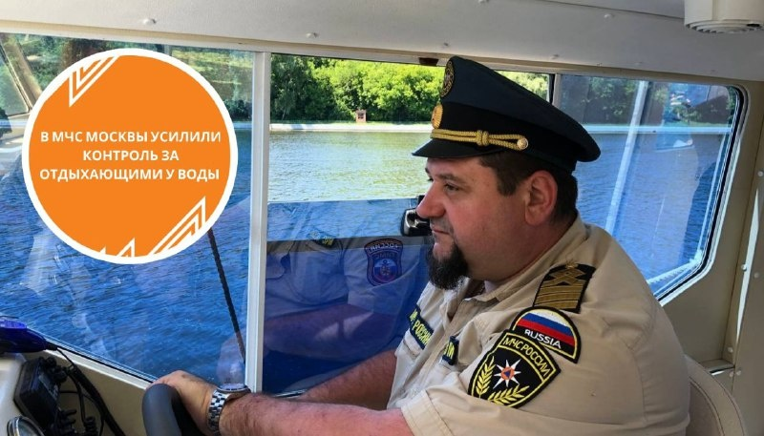
В столице установилась по-настоящему летняя погода. Излюбленными местами отдыха для жителей столицы становятся парки и лесопарковые зоны, расположенные вблизи водоемов.
С началом жарких дней, сотрудники столичного Главка МЧС проводят на водоемах Москвы профилактические рейды, усилив контроль за ситуацией на водных объектах . Цель таких мероприятий – уберечь жителей и гостей столицы от несчастных случаев.
В целях контроля безопасности отдыхающих, сотрудники Центра ГИМС Главного управления МЧС России по г. Москве совместно с добровольцами Всероссийского студенческого корпуса спасателей (ВСКС) провели профилактический рейд на территории Строгинской поймы. Отдыхающим раздали памятки с основными правилами поведения у воды и во время купания, разъяснили и напомнили основы безопасного поведения.
К сожалению, не обошлось без нарушений. Во время проведения рейда сотрудники Госинспекции по маломерным судам составили один протокол об административном правонарушении. Стоит отметить, что чаще всего граждане «забывают» про спасательные жилеты, не регистрируют свое маломерное судно, вовремя не проходят техосмотр. На воде, как и на дороге, важно и необходимо соблюдать правила безопасного вождения и эксплуатации водного транспорта.
Во время проведения профилактического рейда особое внимание уделили компаниям отдыхающих и отчаянных купальщиков; детям, находившимся у воды без присмотра взрослых. Стоит отметить, что сотрудниками МЧС совместно с представителями полиции проводится работа по недопущению нахождения у водоемов детей до 14 лет без сопровождения взрослых. С начала лета проведено более 380 рейдов, в ходе которых выявлены и переданы взрослым 113 детей.
«С начала лета на водоемах Москвы проведено уже порядка 2000 тысяч профилактических рейдов, а также около 3000 тысяч бесед с отдыхающими. И эта работа будет максимально усилена в связи с прогнозируемыми жаркими днями. Мы не устанем напоминать отдыхающим о том, что купание в состоянии алкогольного опьянения крайне опасно. Оставлять детей у воды без присмотра, значит подвергать его жизнь и здоровье риску. Купаться под знаком «Купание запрещено» - нельзя. Правила вроде бы элементарные, но отдыхающие часто забывают о них и наша задача совместно с добровольцами напомнить людям о безопасности» - сказал Максим Глушков руководитель территориального отделения центра ГИМС.
Главное управление МЧС России по г. Москве ещё раз напоминает, что купание в необорудованных местах и распитие спиртных напитков на водоемах запрещены. Будьте внимательны и осторожны у воды, а также пристально следите за своими детьми!

В случае происшествия незамедлительно звоните по телефону «101» или «01».

